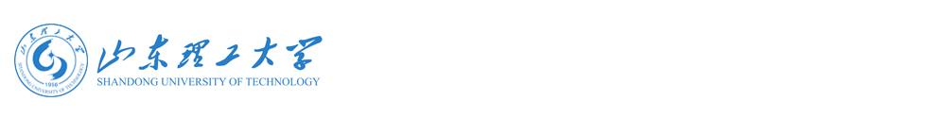

计算机科学与技术学院

实验报告

实验：Git项目管理

专业：计算机科学与技术专业

班级：计科1707班

姓名： 宋书晓

学号：17120501122

2020年 5 月 3 日

小组分工

|  |  |
| --- | --- |
| 组名 | 五大狼 |
| 组长 | 孟艾 |
| 组员 | 宋书晓  赵寒  孔佳硕  金好 |
| 你的主要工作 |  |

实验内容：

1. 连接仓库：

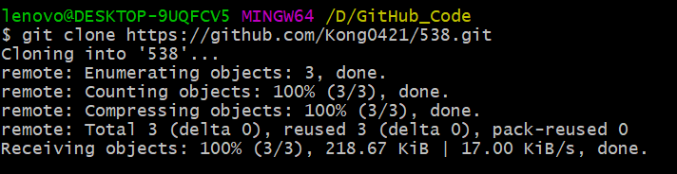

1. 创建分支并查看：